**ESCUELA POLITÉCNICA NACIONAL**

ESCUELA DE FORMACIÓN DE TECNÓLOGOS

**APLICACIONES DISTRIBUIDAS**

|  |  |
| --- | --- |
|  | |
| ASIGNATURA: | Aplicaciones Distribuidas |
| PROFESOR: | Ing. Vanessa Guevara |
| PERÍODO ACADÉMICO: | 2024-B |
|  | |

**TRABAJO EN CLASE**

|  |  |
| --- | --- |
|  | |
| TÍTULO:  **Docker-Compose y Replicación de Base de Datos** | |
|  | |
|  | |
| Simplify Database Management with Docker Compose: A Comprehensive Guide |  by Akshat Gadodia | Medium |  |
|  | |

# OBJETIVOS

* Comprender y aplicar el concepto de replicación de base de datos.
* Familiarizarse con el uso de Docker Compose para orquestar servicios.
* Practicar la configuración de MySQL y PHP en entornos Dockerizados.

# INSTRUCCIONES

**SISTEMA 1**

Se requiere que el sistema contenga las siguientes características:

* Un clúster de base de datos de MySQL con 3 nodos (maestro – esclavo1 – esclavo2)
* Para la prueba del sistema se debe utilizar phpAdmin
* Todos los nodos deben estar en un contenedor de Docker.

El informe debe presentar un manual de la implementación de todo el sistema, como la demostración del funcionamiento.

**SISTEMA 2**

Se requiere que el sistema contenga las siguientes características:

* Un clúster de base de datos de MySQL con 2 nodos (maestro – maestro)
* Para la prueba del sistema se debe utilizar phpAdmin
* Todos los nodos deben estar en un contenedor de Docker.

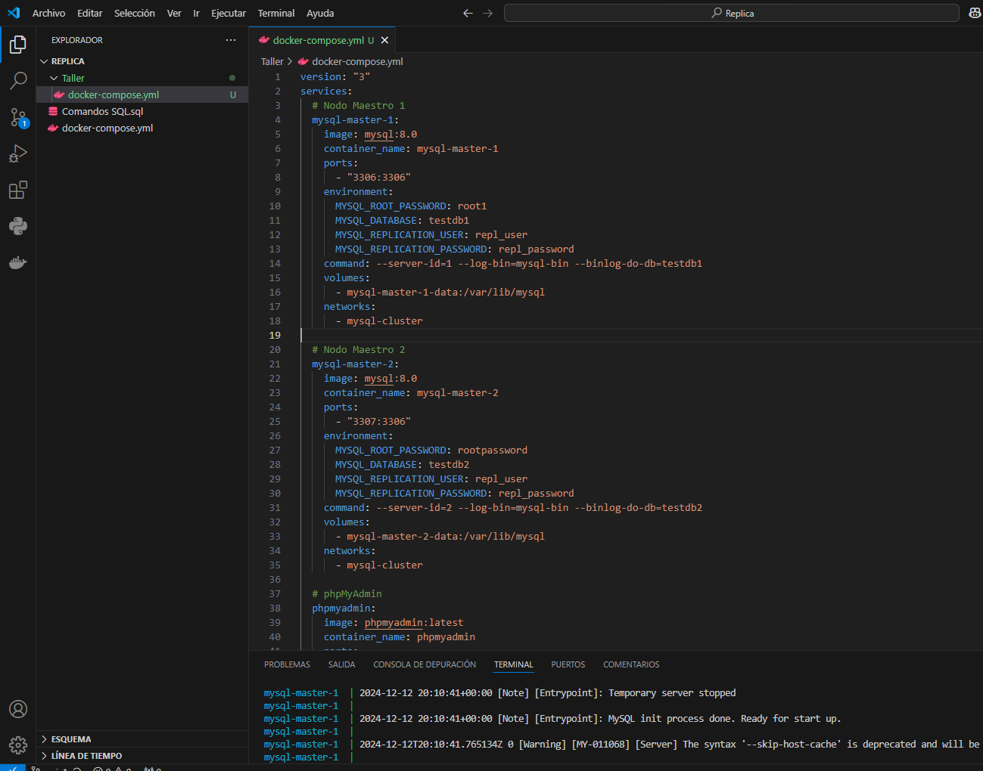

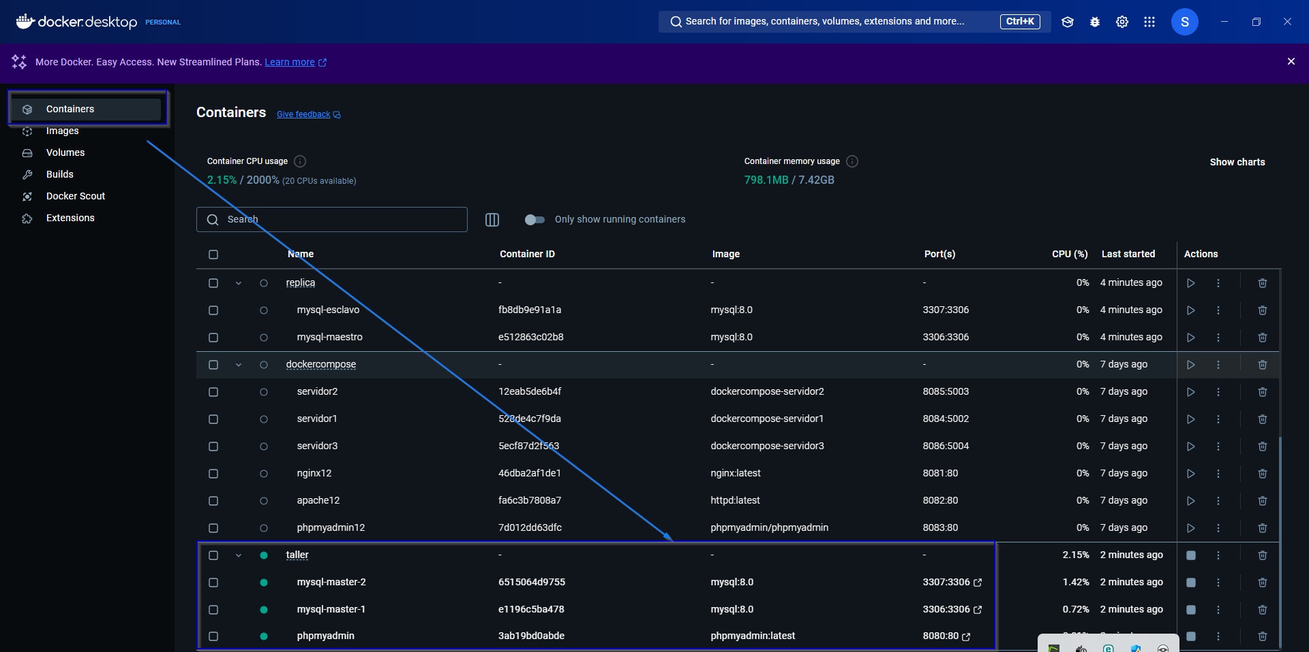

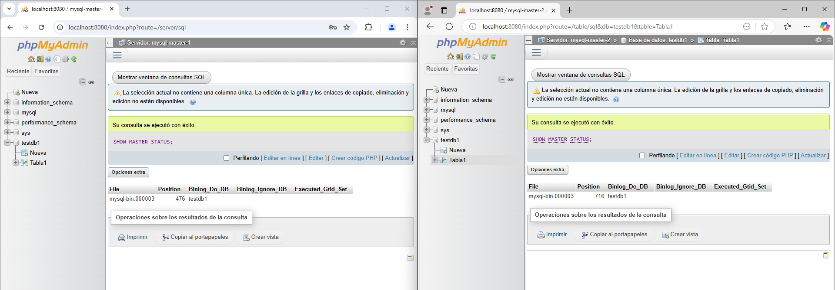

# CONCLUSIONES

(3 CONCLUSIONES)

**PRESENTACIÓN**

Recuerda el nombre del archivo deberá ser: **TC_APDIST_2024B_NApellido**.